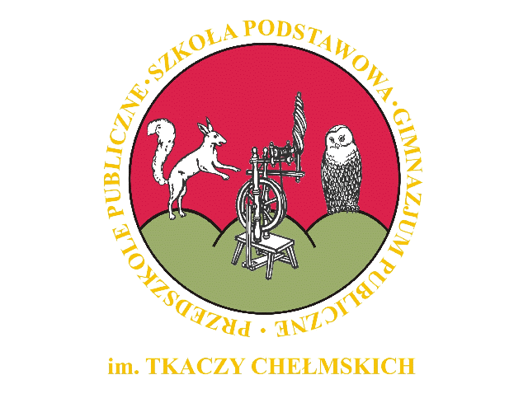
Zespół Szkolno-Przedszkolny w Chełmsku Śląskim
ul. Kolonia 14, Chełmsko Śląskie
58-420 Lubawka
tel./fax (075) 74 22 116
e-mail : zsp_chelmsko_slaskie@wp.pl
www.chelmsko-slaskie.pl

ZASADY PONOWNEGO UCZĘSZCZANIA DZIECI DO PLACÓWKI
1. Do placówki będą ponownie przyjęte dzieci, których rodzice nie mają możliwości sprawowania dziennej opieki nad dziećmi.
2. Do placówki może być przyjętych maksymalnie 16 dzieci- (16 dzieci w sali przy minimalnej przestrzeni do wypoczynku, zabawy i zajęć - 3 metry kwadratowe na dziecko).
3. Pierwszeństwo mają dzieci pracowników systemu ochrony zdrowia, służb mundurowych, pracowników handlu i przedsiębiorstw produkcyjnych, realizujący zadania związane z zapobieganiem, przeciwdziałaniem i zwalczaniem COVID19.
4. W celu ponownego przyjęcia dziecka do placówki Rodzice przedłożą Dyrektorowi aktualne zaświadczenie z zakładu pracy o zatrudnieniu (dot. obojga rodziców).
5. Na podstawie przedłożonych dokumentów Dyrektor wyda decyzję w przeciągu 2 dni.

